Appel à projets du 20 février au 9 avril 2020

Dossier de candidature
2020-2021

La Fondation MACIF et l’Avise lancent l’Appel à projets 2020 du programme P’INS pour accompagner les porteurs de projets socialement innovants dans leur stratégie d’essaimage.

P’INS propose un parcours d'accompagnement complet de 8 à 10 mois à des structures de l’ESS souhaitant s'engager dans une stratégie d’essaimage. Les projets accompagnés sont sélectionnés par appel à candidature.

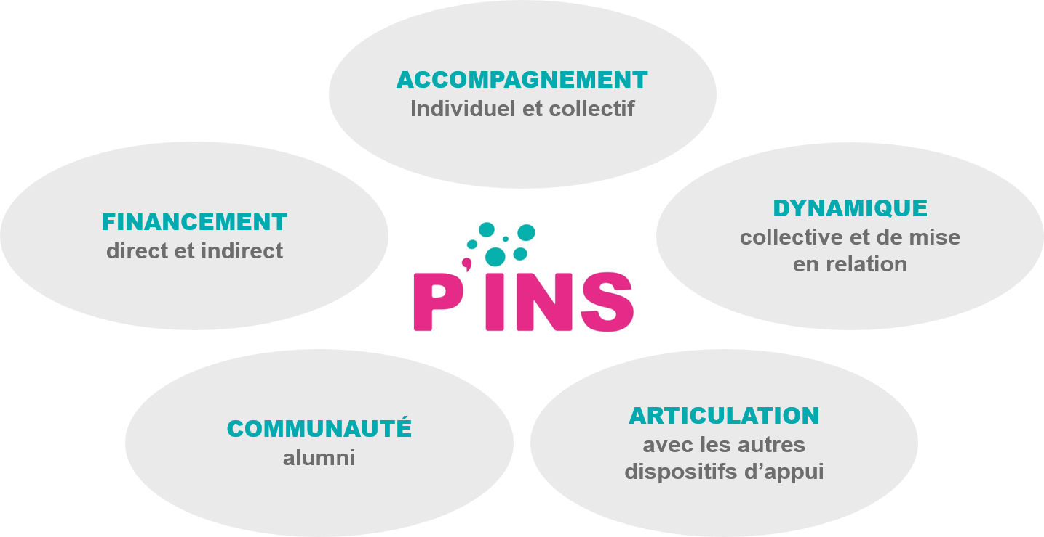

En savoir plus sur le programme P’INS :
www.programme-pins.org
Conditions d’éligibilité à P’INS 2018
Les projets devront répondre aux critères d’éligibilité suivants :
- Structure de l’ESS à vocation d’intérêt général, pouvant apporter la preuve de son engagement social
- Porteuse d’une innovation sociale pouvant être essaimée et dont l’impact est prouvé
- Ayant au moins 2 ans d’existence
- Dont le modèle a atteint l’équilibre financier ou est sur le point de l’atteindre
- Ayant une ambition de développement dans une ou plusieurs nouvelles régions à moyen terme (horizon 2-3 ans)
- Engagée dans un processus d'essaimage (ou prête à s’y engager rapidement)
- Agissant dans les domaines suivants : mobilité et accès aux services essentiels / habitat / santé / finance solidaire. Une attention particulière sera portée aux projets relevant de la mobilité et de l’accès aux services essentiels, orientation emblématique de la Fondation MACIF
- Dont le ou la dirigeant.e opérationnel.le s'engage à être impliqué et disponible pour l'accompagnement

Procédure de sélection des dossiers
Les dossiers feront l’objet d’une analyse détaillée par les équipes de la Fondation MACIF et de l’Avise. 12 à 15 porteurs de projets sélectionnés seront invités à un entretien avec le jury du programme, qui retiendra 6 à 8 projets lauréats.

Les candidats sélectionnés à l’entretien avec le jury du programme devront se rendre disponibles les 08 et 09 juillet 2020 (information transmise courant juin 2020).

L’accompagnement de chaque lauréat débutera par la réalisation d’un diagnostic partagé de la structure et du projet.

Calendrier indicatif du programme 2020-2021
Appel à projets | 20 février – 9 avril 2020
Jury et résultats de l’appel à projet | 08 et 09 juillet 2020
Début de l’accompagnement | juillet 2020
Fin de l’accompagnement | avril 2021

Pièces à joindre au dossier de candidature
Les pièces à joindre à ce dossier (sous format PDF) sont les suivantes :
- Déclaration au Journal Officiel (ou extrait du KBIS pour les sociétés)
- Statuts, Agrément(s)
- Tout document détaillant le projet de votre structure ou son mode de gouvernance (projet associatif, charte, pacte d’actionnaires etc.)
- Liste des membres du Conseil d’administration (avec leur fonction)
- Rapport d’activité de la dernière année OU procès-verbal de la dernière Assemblée Générale
- Comptes de résultat et bilans des trois années précédentes (y compris 2019)
- CV du ou de la dirigeant.e de la structure et de la personne en charge du projet d’essaimage si différente du ou de la dirigeant.e
- Organigramme de la structure

Modalité de dépôt des candidatures
Le dossier de candidature dûment rempli (dont le formulaire signé d’engagement dans le parcours d’accompagnement – p.13), ainsi que les pièces complémentaires sont à envoyer
par mail à : pins@avise.org

Date limite de dépôt : jeudi 9 avril 2020

Contact :– pins@avise.org

Ce dossier contient 27 questions. Il est découpé en cinq parties :
- Identité
- Description du besoin social traité et du projet
- Description des modalités de mise en œuvre du projet
- Description de la démarche d’essaimage envisagée
- Formulaire d’engagement du / de la dirigeant.e dans le parcours d’accompagnement

Nous vous remercions d’être synthétique, clair et précis dans vos réponses.
PremiÈre partie
Identité

Thématique principale du projet :
- Mobilité et accessibilité aux services essentiels
- Santé
- Habitat
- Finance solidaire

Identité de la structure

NOM / Dénomination sociale (en entier)
Sigle / Nom usuel
Statut juridique
Date de création
SIREN/SIRET
Activité principale
(2 lignes maximum)

Adresse
Code postal
Ville
Téléphone
Mail
Site internet

Contacts

Représentant légal
Prénom NOM
Fonction
Mail
Téléphone
Directeur
Prénom NOM
Mail
Téléphone
Personne en charge du projet d’essaimage (ne pas remplir si identique directeur)
Prénom NOM
Mail
Téléphone

Informations sur la structure

Nombre d’établissements
Salariés | Nombre
 | ETP
 | Dont contrats conventionnés IAE/secteur protégé | Nombre de salariés :  Nombre d’ETP :
Nombre de bénévoles
Agréments éventuels
Adhésion à un ou des réseau(x)
DeuxiÈme partie
Description du besoin social traité et du projet de la structure

- A quel besoin social le projet de la structure apporte-t-il une réponse ?

- Présentez synthétiquement la solution apportée par votre structure (5 lignes maximum).

- Comment le projet est-il né ?

- Quelles sont vos activités principales ?

- Existe-t-il d’autres réponses à ce besoin social sur le territoire d’implantation de la structure ? Sur d’autres territoires ? En quoi votre réponse se distingue des autres solutions existantes ?

- Quels sont les publics visés par le projet ? Comment sont-ils identifiés et sélectionnés ?

- Quels sont les indicateurs de suivi mis en place pour le pilotage du projet ? Disposez-vous d’éléments quantitatifs ou qualitatifs attestant de l’efficacité de votre activité ?

- Une démarche d’évaluation de l’impact de ce projet a-t-elle été entreprise ? Selon quelle méthode ? Avez-vous associé les parties prenantes de votre organisation ?

- Disposez-vous d’activités annexes (autres que le projet présenté en réponse au besoin social décrit) ?

TroisiÈme partie
Description des modalités de mise en œuvre du projet de la structure

Présentation des moyens nécessaires à la réalisation du projet de la structure

- Quelles sont les compétences humaines mises en œuvre dans le projet et comment sont-elles organisées (salariés, bénévoles, vacataires) ?

- Quels sont vos partenaires locaux opérationnels, associés à la réalisation du projet (opérateurs, mise à disposition matériels ou locaux…) ?

Description du modèle économique

- Décrivez synthétiquement votre structure des produits et des charges (i.e. votre modèle économique) - 5 lignes maximum

- Avez-vous atteint votre point d’équilibre financier ? Comment l’avez-vous déterminé ? Sinon, dans combien de temps pensez-vous l’atteindre ?

- Qui sont vos partenaires financiers (collectivités, financeurs publics, fondations, banques etc.) ? Pouvez-vous préciser, pour les plus importants, de quelle manière est formalisé votre partenariat (contrat, convention, délégation de service public etc.) ?

- Quels sont, selon vous, les principaux points de vigilance pour assurer la pérennité de ce modèle ?

QuatriÈme partie
Description de la démarche d’essaimage envisagée

- Pourquoi vous lancez-vous dans une démarche d’essaimage ? Comment voyez-vous votre projet dans 5 ans ?

- Votre structure a-t-elle déjà mis en place une démarche d’essaimage (création d’une antenne, d’un nouvel établissement voire d’une structure indépendante similaire dans au moins un autre territoire) ? Si oui, combien de nouvelles créations ?

- Avez-vous déjà calibré les moyens humains et budgétaires consacrés au projet d’essaimage ? Si oui, précisez.

- Avez-vous déjà été contacté par des porteurs de projets intéressés par un essaimage de votre projet ? Si oui, précisez (nombre, nature des échanges, territoire d’intérêt du porteur de projet…).

- Avez-vous déjà été contacté par des collectivités territoriales ? Si oui, précisez.

- Avez-vous déjà identifié des territoires d’implantation prioritaires ? Si oui, avez-vous déjà noué des partenariats dans ces territoires cibles ? Précisez.

- Avez-vous déjà produit des documents de modélisation de votre projet d’essaimage ? Si oui, merci de l’indiquer ici et de nous les communiquer (si possible).

- Quelles sont les principales difficultés que vous identifiez dans votre démarche d’essaimage ?

- Vous faites-vous accompagner dans votre démarche d’essaimage ou avez-vous déjà postulé à un programme d’accompagnement ? Avez-vous déjà été accompagné ? Précisez quand, par qui (accélérateur, conseil, etc.) et selon quelles modalités (coaching, accompagnement collectif, etc.).

- Envisagez-vous de chercher des financements complémentaires ? Si oui, précisez auprès de quels acteurs (banques, investisseurs solidaires, fondations, etc.) et pour quels montants ?

- Selon vous, quels sont vos besoins pour réussir votre projet d’essaimage ?
Parmi les différents items proposés, identifiez vos trois besoins prioritaires.
- Mobiliser des ressources humaines pour l’essaimage (y compris temps du ou de la dirigeant.e)
- Mobiliser des ressources financières (financement et investissement)
- Être conseillé sur la stratégie globale d’essaimage
- Être conseillé sur les aspects juridiques
- Être conseillé sur les aspects financiers
- Être conseillé sur la gestion des ressources humaines
- Échanger avec d’autres structures
- Autres (précisez) : …………………………………………………..

Priorité 1 : ………………………………………………………………………………….………..
Priorité 2 : ………………………………………………………………………………….………..
Priorité 3 : ………………………………………………………………………………….………..

- Comment avez-vous eu connaissance de l’appel à projet ?

Site ou newsletter – Précisez lequel :
Réseaux sociaux – Précisez lequel :
Partenaire – Préciser lequel :
Autre – Précisez : ………………………………………………………………………………..

cinquiÈme partie
Engagement dans le parcours d’accompagnement

- P’INS est un programme d’accompagnement mobilisateur. A titre d’information, les dirigeants lauréats des précédentes éditions ont consacré en moyenne 20 jours (dont les 6 jours de séminaires) au programme, sur une durée de 8 à 10 mois.

- Il est donc demandé au ou à la dirigeant.e opérationnel.le de s’engager à dégager du temps pour l’accompagnement et de se rendre disponible pour participer à l’ensemble des séminaires collectifs qui se déroulent à Paris (les dates seront communiquées après l’annonce des lauréats, en juillet 2020).

- Dans le cas où un projet stratégique, plutôt que la structure dans son ensemble, fait l’objet de l’accompagnement P’INS, il est nécessaire que le ou la chef.fe de projet suive le programme aux côtés du ou de la dirigeant.e. de la structure.

Je, soussigné.e (Prénom, NOM, Fonction, Structure),
m’engage à suivre l’ensemble des séminaires d’accompagnement du programme P’INS et à dédier du temps à l’accompagnement individuel et à la réalisation des travaux inter-séminaires.

Fait à le

Signature

Je, soussigné.e (Prénom, NOM, Fonction, Structure),
m’engage à suivre l’ensemble des séminaires d’accompagnement du programme P’INS et à dédier du temps à l’accompagnement individuel et à la réalisation des travaux inter-séminaires.

Fait à le

Signature

FIN DU DOSSIER DE CANDIDATURE

